KËRKESË

Nr. 1876/1, datë 7.4.2016

PËR SHPRONËSIM PUBLIK

Ministria e Zhvillimit Urban shpall kërkesën për shpronësim, për interes publik të pasurive të paluajtshme, pronë private, që preken nga realizimi i projektit, “Tregu industrial ushqimor-markata”, Berat.
Subjekti kërkues i këtij objekti është Bashkia Berat.
Me anë të këtij publikimi kërkojmë të vëmë në dijeni personat të cilët preken nga ky shpronësim, që konsiston në masën e vlerësimit të llogaritur në bazë të vendimit nr. 138, datë 23.3.2000, të Këshillit të Ministrave, “Për kriteret teknike të vlerësimit dhe të përllogaritjes së masës së shpërblimit të pasurive që shpronësohen, të pasurive që zhvlerësohen dhe të të drejtave të personave të tretë, për interes publik” të ndryshuar. Për pronarët, sipas listës emërore bashkë-lidhur.
Pronarët, për të cilët është bërë shënimi “Saktësim dokumentacioni”, do të likuidohen për efekt shpronë-simi me paraqitjen e dokumenteve të rregullta të pronësisë, pas daljes së vendimit të Këshillit të Ministrave, që do të miratojë kërkesën për shpronësim,
Vlera gjithsej e shpronësimit për 5 (pesë) pronarë është 2,711,518 (dy milionë e shtatëqind e njëmbëdhjetë mijë e pesëqind e tetëmbëdhjetë) lekë.

ZËVENDËSMINISTËR I ZHVILLIMIT URBAN
Alfred Dalipi

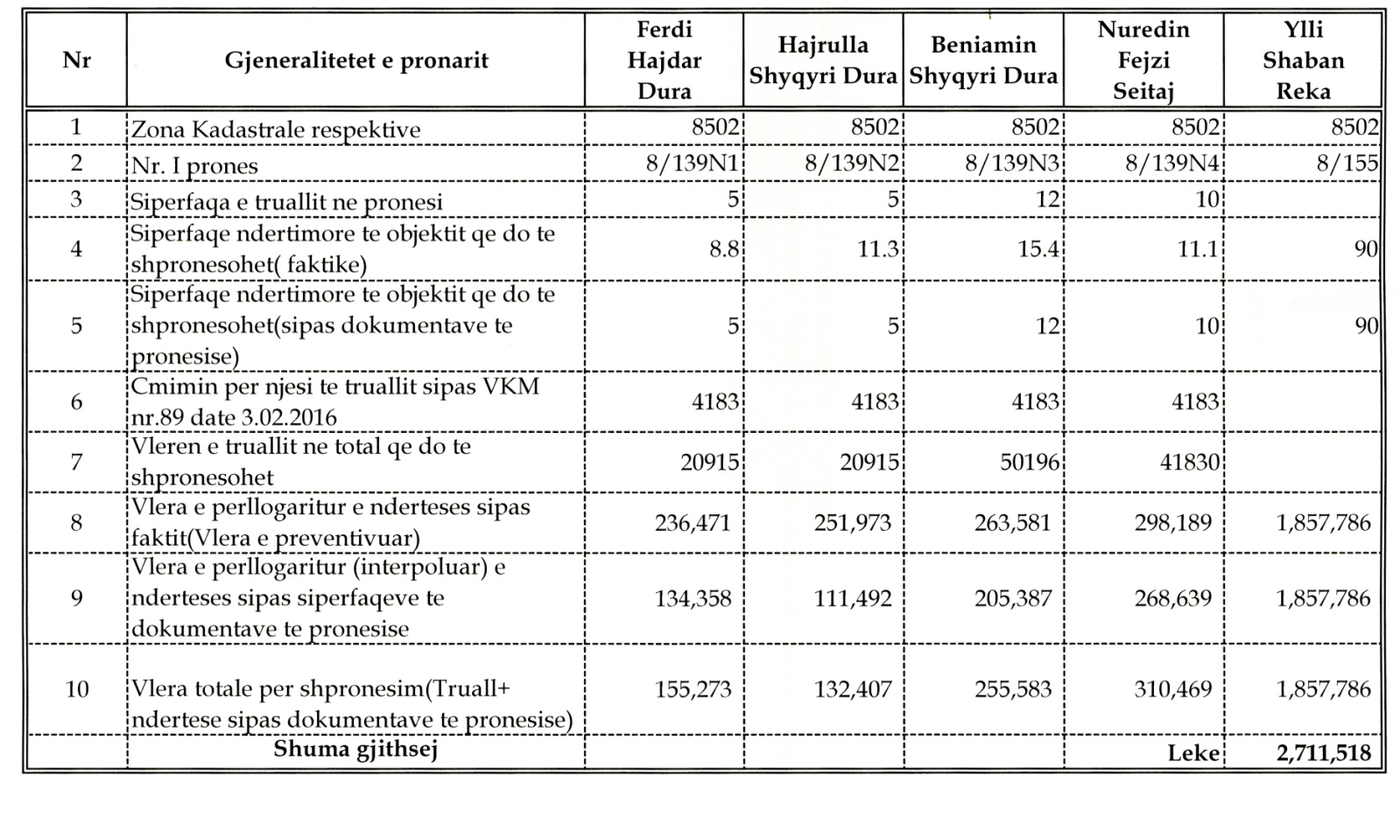
TABELA PËRMBLEDHËSE E SHPRONËSIMEVE PËR OBJEKTIN “TREGU INDUSTRIAL USHQIMOR-MARKATA”, BERAT

